Министерство сельского хозяйства
Российской Федерации

Департамент научно-технологической политики и образования

Алтайская
государственная зональная машиноиспытательная станция

Протокол испытаний

№ 01-43-13 (5130232)

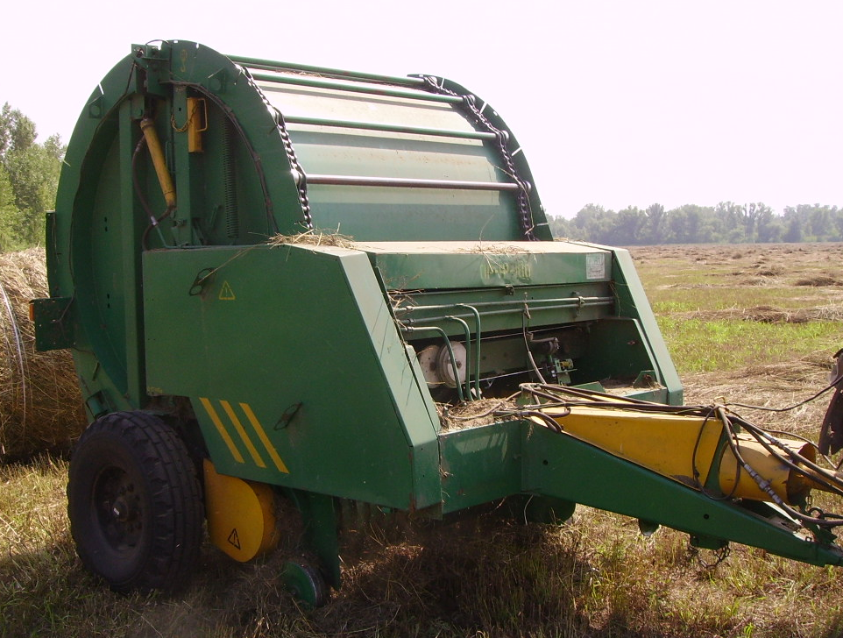

Пресс-подборщик рулонный фронтальный ПР-Ф-180

Изготовитель (разработчик) | Адрес
ООО «Белрусагротехника» | 127591 г.Москва, Керамический проезд, 53, корп. 3, тел/факс:8 (499) 900-47-98

Назначение
Пресс-подборщик рулонный фронтальный ПР-Ф-180 предназначен для подбора валков сена естественных и сеяных трав, подвяленной травы и соломы, прессования их в рулоны с одновременной обмоткой шпагатом во всех зонах земледелия, кроме горных районов
Описание конструкции машины
Основными составными частями пресс-подборщика являются: лобовина; подборщик; основание камеры с колесным ходом; электрооборудование; камера задняя; камера передняя; механизм прессования; гидросистема; карданная передача.

Техническая характеристика
Показатели | Численные значения
Габаритные размеры изделия, мм:
длина | 4050
ширина | 2500
высота | 2370
Минимальный радиус поворота агрегата, мм:
- наружный (по крайней наружной точке) | 7100
- внутренний (по следу наружного колеса) | 6850
Привод | От ВОМ трактора
Ширина колеи, мм | 2200
Дорожный просвет, мм | 320
Транспортная скорость, км/ч | До 15
Условия эксплуатации
Присоединение к трактору (способ агрегатирования) | Подсоединение непосредственно к прицепному устройству и гидросистеме трактора через быстроразъёмные муфты,
Перевод в рабочее и транспортное положение | Перевод в транспортное положение производится одним гидроцилиндром а в рабочее под действием массы подборщика.
Настройка рабочих органов | Механическая, вручную
Время подготовки машины к работе (присоединение), ч | 0,05
Трудоемкость перевода из рабочего положения в транспортное и обратно, чел-ч | 0,03
Агрегатирование | С тракторами тягового класса 1,4-2, фактически использовали МТЗ-82.1
Вид работы | Подбор валков сена, прессование их в рулоны с последующей обмоткой шпагатом

Результаты испытаний
Скорость движения, км/ч |  | 7,05
Рабочая ширина захвата, м |  | 1,65
Эксплуатационная надежность |  | Отличная
Производительность, т/ч:
-основного времени |  | 9,37
-сменного времени |  | 7,08
Удельный расход топлива за сменное время, кг/т |  | 0,82
Качество работы
Подача, кг/с |  | 2,5 (при влажности 15,86%)
Потери общие, %: |  | 1,7
Размеры рулона, см:
- длина |  | 160
- диаметр |  | 180
Масса рулона , кг: |  | 420
Расход вязального материала, кг/т |  | 0,4
Полнота подбора, % |  | 98,3
Требования безопасности
Удобство управления |  | Удобно
Безопасность выполнения работ |  | Обеспечена
Безопасность движения |  | Пресс подборщик в агрегате с трактором МТЗ-82 приспособлен к движению по дорогам общего пользования по своим габаритам, наличию сигнализации, транспортная скорость 15км/ч.
Техническое обслуживание
Технической документацией предусмотрено ежесменное и сезонное обслуживание, трудоёмкость ЕТО - 0,09 чел-ч.

Заключение по результатам испытаний
Испытанный образец пресс-подборщика рулонного фронтального ПР-Ф-180 соответствует всем основным требованиям ТУ, НД.
Пресс-подборщик рулонный ПР-Ф-180 успешно используется в сельхозпроизводстве и имеет широкое применение в зоне деятельности МИС
Испытания проведены: | ФГУ "Алтайская МИС"  659702, Алтайский край, с. Поспелиха,  ул. Социалистическая, 17
Испытания провел: | Песцов Михаил Павлович
Источник информации: | Протокол испытаний № 01-43-13 (5130232) от 31 октября 2013 года

